İki Eşek Masalı
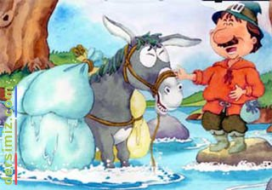
Köylünün biri sahip olduğu iki eşekten birisine tuz, diğerine de sünger yükleyip pazarın yolunu tutmuş. Tuz yüklü eşek yükünün ağırlığı ile zor yürüyor, nerede ise yere düşecekmiş gibi oluyordu. Oysa sünger yüklü eşek rahatmış. Üzerinde efendisi olduğu halde zorluk çekmeden yürüyebiliyormuş.

Dağlar tepeler aşıp sonunda bir nehre varmışlar. Tuz yüklü eşek yorgun olmasına rağmen nehiri kolayca geçmiş. Çünkü suya girince üzerindeki tuzlar eriyip yok olmuş. Karşıya geçtiğinde ise keyfine diyecek yokmuş. Bunu gören sünger yüklü eşek de girmiş suya. Ama oda ne? Sırtındaki süngerler suyu çektikçe eşeğin yükü ağırlaşıyormuş.

Eşek giderek batmaya başlayınca üzerindeki efendisi “İmdaaaaaattt” diye bağırmaya başlamış. O sırada yoldan geçen birisinin yardımıyla eşekte, efendisi de zor kurtulmuşlar. Yolculuğun geri kalan bölümünde ise tuz yüklü eşek rahat rahat yürürken sünger yüklü eşek sıkıntı çekmiş.

